*Тыщенко Никита, обучающийся 10 Б класса*

*Талант - это прежде всего целеустремленная воля к действию.*

*Леонид Леонов*

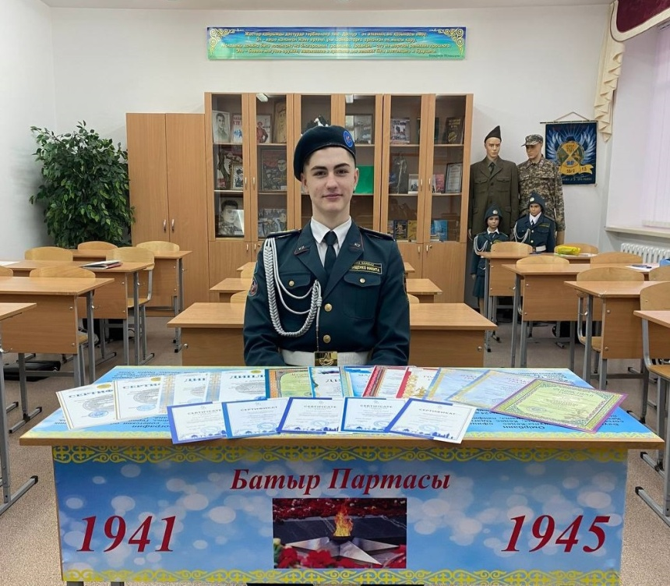

Тыщенко Никита Сергеевич, 03.04.2007 года рождения, воспитанник класса «Жас сарбаз».

Никита занимается спортом: таеквондо, греко- римская борьба, также посещает тренажерный зал. Изучает китайский и английский языки, занимается программированием, учится в онлайн школе по постановке голоса, речи и дикции.

Достижения:

отличник учёбы

английский язык уровень B2,

китайский язык HSK4-й уровень из 6,

черный пояс по таеквондо

кубок за лучшую технику по JHOON RHEE DO,

призовые места на городских и областных олимпиадах по Истории Казахстана и информатике

призер Республиканского конкурса исследовательских работ и творческих проектов "Зерде" и "Дарын"

является неоднократным чемпионом области и чемпионом Кубка Севера в своей весовой категории по Джун ри таеквондо

призовые места в соревнованиях "Кубок Запада"

участвовал и занимал призовые места по Кикбоксингу,

призовые места в интеллектуальных конкурсах и соревнованиях

сертификат Python-разработчика Международной школы программирования и математики Алгоритмика*.*

<https://www.instagram.com/p/ClfkNJ2tZh1/?igshid=MzRlODBiNWFlZA>==